娄底市2012年初中毕业学业考试试题卷
地 理
温馨提示：亲爱的同学，祝贺你度过了义务教育阶段地理学习的美好时光。今天的地理学业考试，是展现自我的好机会，希望你充满自信，快乐考试，收获成功的喜悦！
本次考试采取闭卷、笔答方式，考试时间90分钟，满分100分。

一、选择题（每小题只有一项最符合题意的答案）（50分）
读图，回答1～3题。
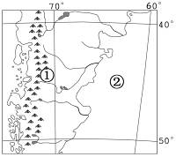
1．图中区域属于什么温度带
A．热带 B．北温带 C．南温带 D．南寒带
2．图中数码表示
A．①安第斯山脉 ②太平洋 B．①安第斯山脉 ②大西洋
C．①落基山脉 ②印度洋 D．①落基山脉 ②北冰洋
3．根据图示提供的哪种信息，能判断该地区的地势是西高东低
A．濒临海洋 B．山脉走向 C．曲折的海岸线 D．河流流向
2011年11月28日至12月9日，联合国气候变化框架公约第17次缔约方会议在南非德班召开。会议的中心目的就是减少温室气体排放，应对全球气候变暖的严峻挑战。结合下图回答4～6题。
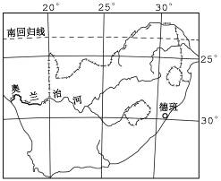
4．关于德班地理位置的描述正确的是
A．位处热带地区 B．约处东经31°、南纬30°
C．东临大西洋 D．约处东经29°、北纬30°[来源:]
5．下列现象中，不是由温室气体排放引起的是
A．我国一月0℃等温线北移 B．喜马拉雅山雪线上升
C．两极冰川融化速度加快 D．亚马孙地区的热带雨林面积减少
6．南非所在的撒哈拉以南地区经济发展的主要特征是
A．依赖初级产品的单一商品为主的经济 B．外向型的经济为主
C．进口初级产品，出口高科技产品 D．发达的加工贸易经济
2012年1月，国务院总理温家宝应邀对尼泊尔和海湾三国（沙特阿拉伯王国、阿拉伯联合酋长国、卡塔尔国）进行正式访问。结合下图，回答7～9题。
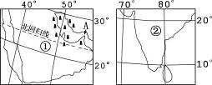
7．随团访问①地区的翻译，除了母语外，还要精通的语言是
A．英语 B．阿拉伯语 C．法语 D．西班牙语
8．①地区因为盛产石油而享誉世界，许多大型油轮穿梭往来于A海峡。该海峡是
A．马六甲海峡 B．霍尔木兹海峡
C．土耳其海峡 D．直布罗陀海峡
9．关于①、②两个半岛的有关描述，不正确的是
A．①终年炎热干燥 B．①居民普遍信奉伊斯兰教
C．②此时正值雨季 D．②所在国电脑软件业发达
图中山脉是各大洲重要的山脉。根据图中信息，完成10～12题。
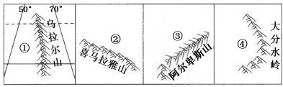
10．对图①～④地理事物的判断，正确的是
A．①处是东欧平原 B．②处是世界上最高最大的高原
C．③处是巴西高原 D．④处是亚马孙平原
11．①地所在国有一艘装满货物的货轮前往日本，这艘货轮装载的货物最有可能是
A．天然橡胶 B．服装、运动鞋 C．木材 D．热带水果
12．有关②地形区的描述，正确的是
A．雪峰连绵，冰川广布 B．地表崎岖，多喀斯特地貌
C．地面坦荡，一望无际 D．千沟万壑，支离破碎
我国东西横跨5200多千米，南北纵贯5500多千米，各地自然环境和人文风情各不相同，呈现出显著的区域地理差异。据此回答13～16题。
13．“当北国江城的钢花映红了飞雪，江南的田野正是春色妖娆。”影响两地景观差异的主要因素是
A．海陆因素 B．地形因素 C．人类活动 D．纬度因素
14．受地理环境的影响，我国南、北方地区形成了具有地域特色的人文风情，有关这种地域差异的描述，不符合实际情况的是[来源:]
A．民间体育——南赛马北滑雪 B．饮食习惯——南米北面
C．民居风格——南尖顶北平顶 D．传统交通——南船北马
15．我国是个旱涝灾害频发的国家。在旱区，许多地方人畜饮水困难，但不少江河的水却白白流走，无法利用，村民只能 “望水兴叹”。为了有效解决这个问题，我们应采取的措施是
A．改变当地气候 B．人工降雨
C．兴修水利工程 D．防治水污染
16．我国旅游资源十分丰富。两岸“三通”以来，大陆居民赴台湾旅游成为热点，下列
旅游景点游客在台湾能观赏到的是
A．日月潭 B．西双版纳 C．武夷山 D．布达拉宫
读甲、乙两图，完成17～18题。
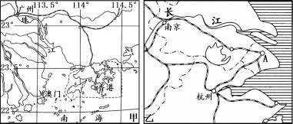
17．甲、乙两地是我国重要工业基地，与乙地相比，甲地发展工业的突出优势是
A．煤、铁等矿产分布集中 B．多港湾，海上运输便利
C．邻近港澳，很多地方是 “侨乡” D．高等院校众多，科技智力资源丰富
18．关于乙图A城市的说法，不正确的是
A．京沪、沪杭两条铁路在此交会 B．位于长江入海口，是全国最大港口
C．是我国最大的工业城市 D．拥有中关村高新技术产业区
读“我国北方某地区的统计资料”，回答19～21题。
年份 | 森林覆盖率（%） | 耕地面积（万亩） | 年降水量（mm） | 河流含沙量（%） | 粮食总产量（亿千克）
1965 | 19 | 50 | 420 | 38 | 1.025
1977 | 10 | 65 | 350 | 42 | 0.975
1997 | 34 | 40 | 500 | 30 | 1.525
19．1965年至1977年，该地区自然环境发生的变化是
A．森林面积扩大 B．降水量增加
C．河流含沙量减少 D．生态环境恶化
20．1965年至1977年，该地区粮食总产量下降的原因可能是
A．退耕还牧 B．毁林开荒
C．人口增长 D．生产落后
21．1977年至1997年，该地区为了改善生态环境，采取的重要措施可能是
A．退耕还林 B．疏通河道
C．开垦草原 D．开采山林
下图为我国局部地区油料作物分布示意图。据此回答22～23题。
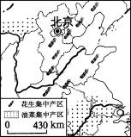
22．山东鲁花集团有限公司花生油年生产能力80万吨，为中国花生油第一品牌。根据图文材料可以判断该公司生产花生油的主要原料来自
A．长江中下游平原 B．南部沿海
C．东北平原 D．华北地区
23．该花生集中产区地处
A．亚热带 B．暖温带
C．中温带 D．亚寒带
毛泽东在《沁园春·长沙》中有这样的描绘：“独立寒秋，湘江北去，橘子洲头，看万山红遍，层林尽染……”据此，完成24～25题。
24．由此可知湘江在长沙段的流向是
A．由东向西 B．由南向北
C．由西向东 D．由北向南
25．属于词句描绘地景观的是
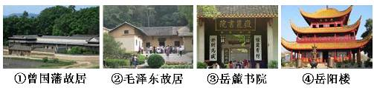
A．① B．② C．③ D．④

二、综合题（50分）
26．【三湘风采】（10分）
金秋十月，某地学校地理兴趣小组开展了一次家乡地理调查，并绘制了等高线地形图（乙）。根据图文材料，回答问题。
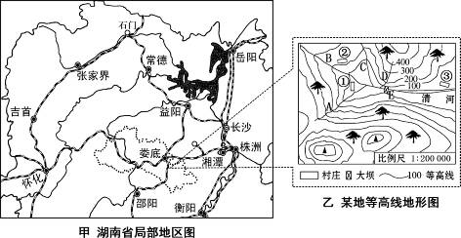
（1）调查中，他们看到果农正在山上的果树林采摘黄橙橙的果子。这种“黄橙橙的果子”
可能是 。（2分）
（2）在绘制乙图时，A、B、C、D四条河流出现了一处明显错误。这条河流是 。（2分）
（3）调查中，他们了解到清河流域集水面积广，属于 气候类型，降水丰富且集中，洪涝灾害时有发生。为此，E处正在修建水库大坝。因大坝建设需要搬迁的村庄是 。（4分）
（4）他们还筹划从娄底乘火车去张家界武陵源风景区考察，请为他们设计一条近便的出行路线。（2分）
27.【江山如此多娇】（10分）
材料：“神州八号”飞船于2011年11月1日在酒泉卫星发射中心（40.6°N,100.2°E）成功发射，并顺利实现与“天宫一号”的两次交会对接。中国由此成为世界上第三个自主掌握空间交会对接技术的国家。
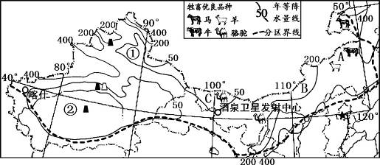
根据上述图文材料，回答问题。
（1）从图文信息判断，酒泉卫星发射中心位于我国 （填省级行政单位全称）。神州系列飞船的发射场与主着陆场都选择在该省级区域范围内，主要是因为该区域地势 ，人烟稀少，便于对飞船的监测跟踪，适宜飞船返回舱着陆。（4分）
（2）根据图中信息分析，从A→B→C的自然景观依次呈现出由 的变化。（2分）
（3）图中①、②两地正在勘探和开发的能源资源是 。（2分）
（4）图中喀什是2010年5月中央正式批准设立的新的经济特区。其设立经济特区的独特优势有 （ ）（单选）（2分）
A．工农业发达，海陆交通便利 B．位于西北边陲，利于和中亚国家贸易往来
C．劳动力充足，科技力量雄厚 D．毗邻海洋，利于发展对外贸易
28.【关注蓝色国土】（10分）
材料一：2012年3月3日国家海洋局将钓鱼岛及其部分附属岛屿的标准名称公布如下（本处节录）：
序号 | 标准名称 | 汉语拼音 | 位置描述
1 | 钓鱼岛 | Diàoyú Dǎo | 距温州市约356千米、福州市约385千米、基隆市约190千米
37 | 赤尾屿 | Chìwěi Yǔ | 位于钓鱼岛东约110千米处
材料二：2012年4月18日中国外交部发言人在例行记者会上表示，黄岩岛是中国的固有领土，……以“地理邻近”为借口对黄岩岛提出领土主权要求是违反国际法、包括《联合国海洋法公约》的宗旨和原则的。
材料三：亚洲局部地区图。
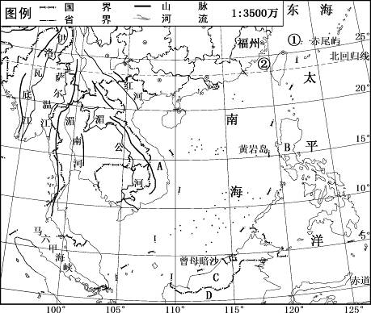
结合上述图文材料，回答问题。
（1）根据材料一、三，填出亚洲局部地区图中数码所代表的地理事物名称：（2分）
岛屿：① ，海峡：② 。
（2）结合材料二、三判断，A、B、C、D四国中以“地理邻近”为借口对黄岩岛提出领土主权要求的国家是 （填国家名称）。（2分）
（3）根据材料三中的地图信息，请你概括A国所在半岛山河分布的主要特征。（2分）
（4）长期以来，我国南海海域受到周边国家的觊觎（非分的企图）。试从资源与交通地位两方面简要分析其原因。（2分）
（5）湄公河水能资源丰富，试从气候和地形两方面简要分析其原因。（2分）

29．【激情奥运】（10分）
材料一：2012年7月27日至8月12日（伦敦当地时间），第30届夏季奥运会将在英国首都伦敦举行。
材料二：欧洲西部地区略图及气温曲线和降水柱状图。
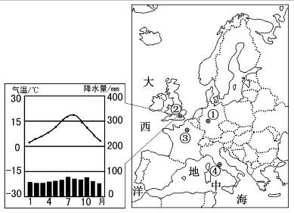
阅读图文材料，回答问题。
（1）如图所示，①～④四城市中，举办本次奥运会的城市是 （填数码）。(2分)
（2）负责协调组织这一盛会的国际组织是 ( )（单选）(2分)
A．联合国 B．世界贸易组织 C．国际奥委会 D．欧盟
（3）据图判断，伦敦奥运会举办期间的天气情况是 ( )（单选）(2分)
A．可能会有阴雨天气 B．每天气温变化很大
C．天气晴朗，不会降雨 D．每天午后都会有暴雨
（4）某国运动员赛后计划前往城市③所在国家旅游，请你为他们简要介绍该国的旅游特色。(2分)
（5）伦敦奥运会闭幕式上，下届夏季奥运会举办城市里约热内卢将会播放反映本国风情的宣传短片，并进行歌舞表演。假如你是编剧，请为他们设计一些场景和画面。(2分)
30.【异域风情】（10分）
读图,回答问题。
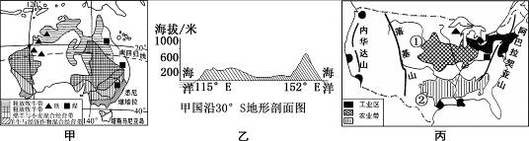
（1）两国地势起伏变化有共同之处，据图分析其共同之处是 。(2分)
（2）两国农业生产区域性特征显著，农业机械化程度都很高，其有利于实施机械化生产的主要自然因素是 。(2分)
（3）牛仔裤耐磨耐脏，选料多为粗棉布。数码①、②代表的农业带中，能够为生产牛仔裤提供原料的是 （填数码）。（2分）
（4）甲国被称为“坐在矿车上的国家”，煤、铁是重要出口矿产。试分析煤、铁的分布特点对该国有什么好处？(2分)

（5）丙国东北部地区钢铁工业发达，利用图中信息说明其原因。（2分）



